📐 Arquitectura, Patrones de Ingeniería y Modelo de Datos — AcademiaNeiva
Este documento detalla la arquitectura de software, la jerarquía de roles de usuario, los flujos de control y las entidades fundamentales de la base de datos relacional de AcademiaNeiva.

💻 Stack Tecnológico
El sistema implementa una Arquitectura en Capas Desacoplada (Client-Server REST API) con tipado estático extremo de extremo a extremo:
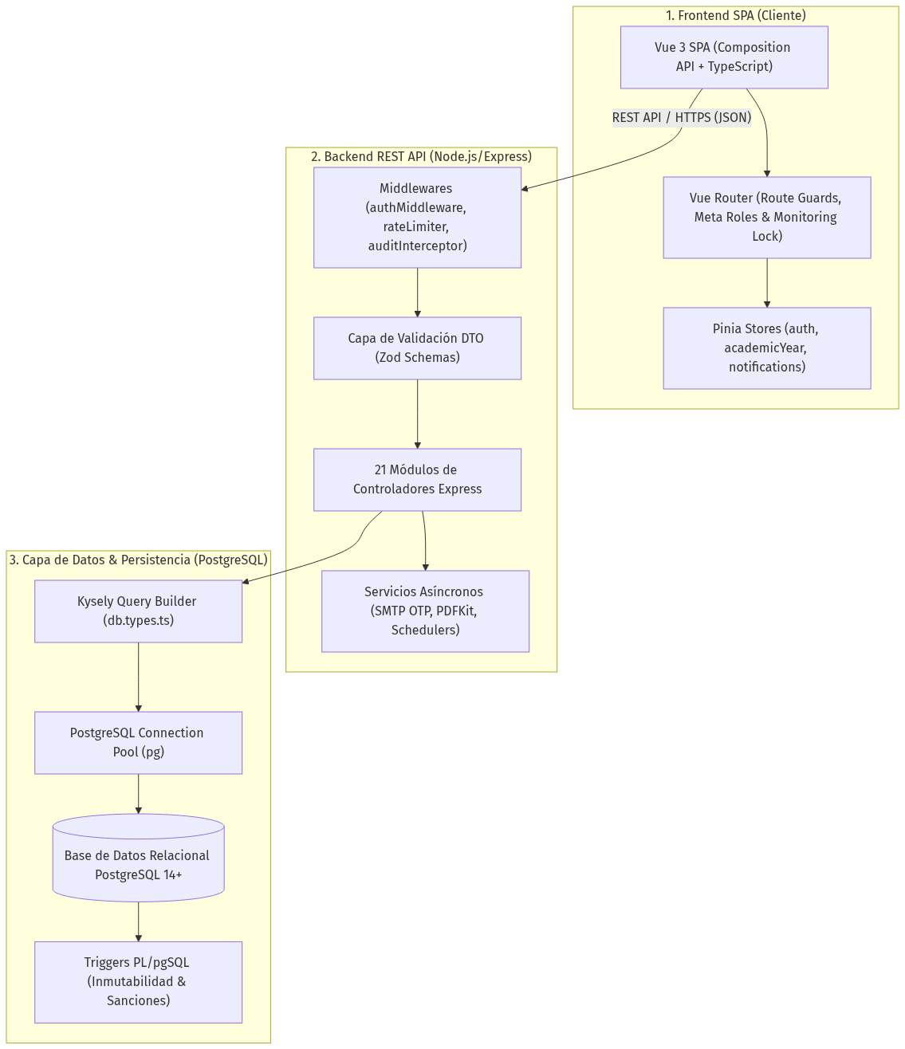
Diagrama

Frontend
- Framework: Vue 3 (Composition API) con TypeScript en entorno Vite.
- Enrutamiento: Vue Router con guardias de navegación (beforeEach) para validación de roles y bloqueo de rutas críticas en modo monitoreo.
- Gestión de Estado: Pinia (stores especializados: auth.ts, academicYear.ts, notifications.ts).
- Diseño y Estilos: CSS Modular / Vanilla CSS de alta fidelidad estética y TailwindCSS para utilidades de maquetación responsiva.

Backend
- Entorno de Ejecución: Node.js v18+ con TypeScript estricto.
- Framework Web: Express.js desacoplado.
- Validación de Entradas: Zod para esquemas DTO declarativos y tipado inferido (z.infer<typeof Schema>).
- Constructor de Consultas SQL: Kysely Query Builder fuertemente tipado mediante la definición estática de esquemas en backend/src/types/db.types.ts.
- Base de Datos: PostgreSQL 14+ con funciones y triggers en PL/pgSQL para inmutabilidad legal.
- Mensajería y Seguridad: Nodemailer para envío SMTP de credenciales y códigos OTP de 6 dígitos numéricos; JWT con firma HMAC-SHA256 e invalidación instantánea mediante token_blacklist (jti).

👤 Jerarquía de Roles y Autenticación
El sistema cuenta con 5 roles principales definidos en la tabla rol, complementados con mecanismos de supervisión y acompañamiento pedagógico:
- Administrador General (admin_general):
  - Gobierno global del sistema: registro y licencias de colegios, mantenimiento del catálogo nacional DBA.
  - Atención de soporte técnico escalado.
  - Sesiones de supervisión extraordinaria sobre colegios bajo re-autenticación por contraseña del Rector, filtrado por año lectivo y bitácora de auditoría inmutable (auditoria_acciones_realizadas).
- Directivo (directivo):
  - Administración institucional: niveles, grados, salones (cupos), materias y asignación docente (detalle_grados).
  - Gestión de matrículas ordinarias, extraordinarias, reingresos y traslados.
  - Cierres institucionales de periodos y autorización de boletines PDF.
  - Acompañamiento Pedagógico (Seguimiento Directivo): Capacidad de asumir la vista de un docente, estudiante o padre de su colegio en modo solo lectura estricto sin mutar credenciales de sesión.
  - Cargos típicos: RECTOR, COORDINADOR.
- Docente (docente):
  - Planeación curricular por competencias vinculadas a evidencias DBA con propagación en caliente (sync_uuid) a cursos paralelos.
  - Registro de actividades, criterios de evaluación ponderados, toma de asistencia diaria y observaciones formativas.
  - Cierre de periodo por materia (cierre_materia).
- Estudiante (estudiante):
  - Portal de consulta de actividades evaluativas, calificaciones por periodo, asistencias, historial de observador y boletines oficiales PDF.
- Padre de Familia (padre):
  - Portal familiar unificado para el seguimiento académico y disciplinario de múltiples hijos asociados (incluso entre diferentes grados del mismo plantel).

🗄️ Esquema de Base de Datos y Entidades
El diseño relacional se encuentra estandarizado en AcademiaNeivaBD.sql y tipado en db.types.ts. Las entidades críticas del ecosistema comprenden:

1. Núcleo Institucional y Estructura Escolar
- colegio: Inquilinos del sistema (nombre, nit, dominio, calendario, estado).
- año_lectivo: Ciclos anuales de matrícula y evaluación (año, fecha_inicio, fecha_fin, estado).
- periodo_academico: Periodos trimestrales/semestrales (trimestre, porcentaje, estado: ABIERTO/PENDIENTE/CERRADO).
- nivel_escolar y tipo_grado: Jerarquía académica (Preescolar, Primaria, Secundaria, Media).
- grupos: Salones físicos con control de cupos máximos.
- materias: Asignaturas del catálogo institucional.
- detalle_grados: Asignación académica vinculando materia, docente, grupo y colegio.

2. Matrículas, Admisiones y Estudiantes
- matricula: Solicitudes públicas y oficiales con token_seguimiento UUID, correo_padre, id_grupo y estados (PENDIENTE, CORRECCION, APROBADA, ACTIVA, RECHAZADA, CANCELADA, TRASLADADA).
- documento_matricula: Archivos adjuntos validados individualmente.
- estudiante: Ficha escolar con código único y control disciplinario (estado: ACTIVO/SANCIONADO/EXPULSADO/RETIRADO).
- padre_familia y detalle_padrefamilia: Acudientes, datos de contacto (telefono) y parentesco con estudiantes.
- sancion: Historial disciplinario sincronizado por el trigger fn_sync_estudiante_sancion.

3. Planeación Curricular y Evaluación
- competencias: Metas de aprendizaje agrupadas por sync_uuid para cursos paralelos.
- evidencia_aprendizaje: Entregables enlazados 1-to-1 al catálogo de evidencia_dba.
- dba_catalogo: Derechos Básicos de Aprendizaje del Ministerio de Educación Nacional de Colombia.
- actividad_materia y criterio_evaluacion: Desglose evaluativo ponderado al 100%.
- notas_actividad y nota_criterio: Calificaciones numéricas cotejadas con la escala.
- resultado_academico: Calificaciones definitivas consolidadas por periodo.
- registro_asistencia: Control de fallas con límite físico de 7 bloques de clase al día.
- observacion_estudiante: Observador del alumno con obligatoriedad de nota académica para boletines.
- cierre_materia: Cierre individual por asignatura que permite reaperturas selectivas por el Rector.

4. Auditoría, Seguridad, Soporte y Transacciones
- token_blacklist: Lista negra de tokens JWT invalidados por jti.
- codigo_verificacion_email: Almacén transaccional de códigos OTP de 6 dígitos con expiración de 15 minutos.
- auditoria_supervision y auditoria_acciones_realizadas: Bitácoras inmutables con deltas JSONB (valor_antiguo, valor_nuevo).
- tickets_soporte: Mesa de ayuda con código Base36 (TKT-XXXX), regla ping-pong y estados (ABIERTO, EN_PROCESO, ESCALADO, RESUELTO).
- solicitud_traslado y traslado_aprobacion: Flujo de traslados intercolegiados de estudiantes y usuarios.
- decision_promocion_directivo: Resoluciones de promoción anual conforme al Decreto 1290 de 2009.

🏛️ Modelo de Vinculación Multi-Colegio: usuario_colegio vs. Entidades de Rol
Para soportar docentes, estudiantes y directivos que pertenecen a más de una institución simultáneamente sin duplicar su identidad ni mezclar su información académica, el sistema implementa una separación limpia de responsabilidades:
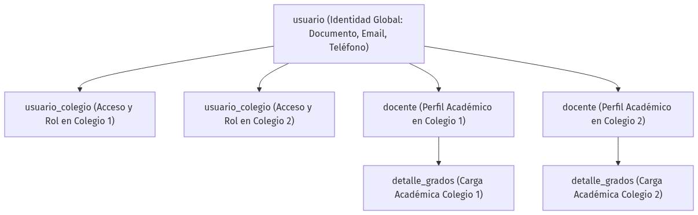
Diagrama

Fuentes de Verdad
- usuario (Identidad Global de la Persona):
  - Propósito: Guarda la identidad física única (Nombre, Apellido, Documento, Teléfono, Email, Password Hash).
  - id_colegio: Es NULLABLE para permitir usuarios transversales y administradores globales.
- usuario_colegio (Fuente de Verdad Administrativa y de Autenticación):
  - Propósito: Define si una persona tiene autorización activa en una institución específica (id_usuario, id_colegio, id_rol, estado).
  - Uso: Controla el inicio de sesión, el menú selector de colegio en la barra superior (x-school-id), el middleware de seguridad y los traslados institucionales.
- docente / estudiante (Fuente de Verdad Operativa y Académica):
  - Propósito: Representa la entidad operativa del rol dentro de un colegio concreto.
  - Restricción Única: UNIQUE (id_usuario, id_colegio) permite que la misma persona tenga un registro independiente en cada colegio donde labora o estudia.
  - Uso: Es la clave foránea (id_docente / id_estudiante) vinculada a cargas lectivas (detalle_grados), calificaciones (resultado_academico), asistencias (registro_asistencia) y cierres de materia (cierre_materia).

Ventajas de esta Arquitectura
- Aislamiento de Carga Lectiva: Un docente puede tener el id_docente: 12 en el Colegio A y el id_docente: 15 en el Colegio B. Sus asignaciones, horarios y notas no se mezclan.
- Trazabilidad e Historial: Si una persona es inactivada en usuario_colegio para el Colegio A, pierde acceso al colegio en la plataforma, pero todo su historial de firmas, calificaciones y evidencias registradas en docente / detalle_grados para el Colegio A permanece 100% inalterado por auditoría.

🗺️ Mapa de los 21 Módulos y Referencias de Ingeniería
El ecosistema modular de AcademiaNeiva se organiza en 21 áreas de responsabilidad técnica:
# | Módulo | Controlador Principal | Esquema DTO / DB | Enlace Técnico
01 | Autenticación | authController.ts | authSchema.ts / usuario | Módulo 01
02 | Gestión de Colegios | colegioController.ts | colegioSchema.ts / colegio | Módulo 02
03 | Usuarios y Directivos | usuarioController.ts | usuarioSchema.ts / directivo | Módulo 03
04 | Estructura Escolar | academicAdminController.ts | estructuraSchema.ts / grupos | Módulo 04
05 | Docentes | academicAdminController.ts | teacherSchema.ts / docente | Módulo 05
06 | Matrículas | matriculaController.ts | matriculaSchema.ts / matricula | Módulo 06
07 | Estudiantes y Estados | studentController.ts | studentSchema.ts / estudiante | Módulo 07
08 | Configuración Académica | academicAdminController.ts | configSchema.ts / periodo_academico | Módulo 08
09 | Competencias | academicAdminController.ts | competenciaSchema.ts / competencias | Módulo 09
10 | Catálogo DBA | dbaController.ts | dbaSchema.ts / dba_catalogo | Módulo 10
11 | Calificaciones | gradingController.ts | gradeSchema.ts / notas_actividad | Módulo 11
12 | Observaciones | observationController.ts | observationSchema.ts / observacion_estudiante | Módulo 12
13 | Asistencia | attendanceController.ts | attendanceSchema.ts / registro_asistencia | Módulo 13
14 | Cierre y Boletines | boletinController.ts | boletinSchema.ts / resultado_academico | Módulo 14
15 | Supervisión y Auditoría | adminGeneralController.ts | supervisionSchema.ts / auditoria_supervision | Módulo 15
16 | Soporte y Tickets | supportController.ts | supportSchema.ts / tickets_soporte | Módulo 16
17 | Gestión de Padres | parentManagementController.ts | parentSchema.ts / padre_familia | Módulo 17
18 | Gestión de Traslados | trasladoController.ts | trasladoSchema.ts / solicitud_traslado | Módulo 18
19 | Seguimiento y Promoción | academicTrackingController.ts | trackingSchema.ts / decision_promocion_directivo | Módulo 19
20 | Seguimiento Directivo | (Auth Store & Controllers) | monitoringSchema.ts / Modo Espejo | Módulo 20
21 | Flujo Correos y OTP | matriculaController.ts / notificationService.ts | otpSchema.ts / codigo_verificacion_email | Módulo 21

Documentación Conexas
- 📄 Documentación Técnica Integral (guides/AcademiaNeiva_Documentacion_Tecnica_Integral.md)
- 📘 Manual Funcional Maestro (guides/AcademiaNeiva_Documento_Funcional.md)
- 📙 Manual Técnico de Arquitectura (guides/AcademiaNeiva_Documento_Tecnico.md)
- 📋 Especificación IEEE Std 830-1998 (guides/AcademiaNeiva_Especificacion_IEEE830.md)
- 🗺️ Mapa General de Módulos (guides/modules/mapa_documentacion.md)

